淡江時報 第 1130 期
海外青年華語研習 加開菲律賓地區視訊課程
學習新視界
【記者謝采宜淡水報導】2021年僑務委員會委託本校開設海外青年華語文研習班，菲律賓地區班課程於10月18日至11月26日以遠距視訊方式進行教學，共128名國、高中及大學生等青年學子參與。僑委會副委員長呂元榮、推廣教育處執行長邱建良共同主持18日的線上開幕儀式。

因應近年來學習華語熱潮的興起，海外青年學華語人數直線上升，僑委會因此繼續推廣海外青年華語文研習班，本校推廣教育處華語中心於2020年共計承辦僑委會8梯次線上研習班，收到海外學子熱烈的迴響。今年疫情並未趨緩，本校仍規劃線上同步華語課程共5梯次，藉由此課程，將臺灣人文美景烙印在海外青年回憶中，體驗臺灣溫暖的人情和本土文化，結業式將有華語教學成果發表。

邱建良表示，華語研習課程安排小班制教學，結合臺灣傳統文化的介紹與臺灣景點直播導覽，規劃出了一系列豐富的課程，希望大家認真學習。呂元榮說明，舉辦遠距華語文研習班，就是要提升海外青年華語能力，認識臺灣，及體驗臺灣的多元文化。期許將來國際間疫情趨緩，海外僑生能實際回來臺灣，實地學習感受臺灣的進步發展。
2021/10/24

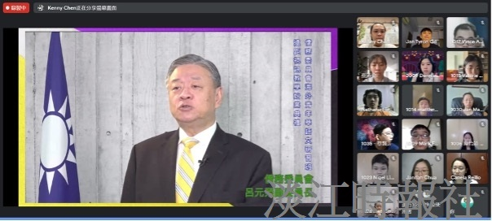
僑務委員會委託本校開設菲律賓地區華語研習班課程，共128名國、高中及大學生等學員參與。僑務委員會副委員長呂元榮主持線上開幕儀式。（圖／華語中心提供）

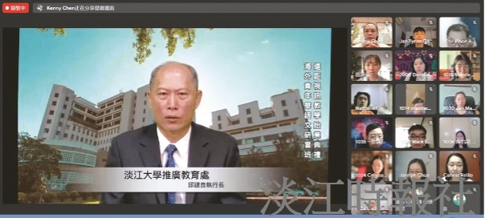
僑務委員會委託本校開設菲律賓地區華語研習班課程，共128名國、高中及大學生等學員參與。推廣教育處執行長邱建良主持線上開幕儀式。（圖／華語中心提供）

